【典型事故通报】安徽九本装备科技有限公司钢结构厂房工程“2021·8·17”高处坠落事故调查报告
来源：安庆市桐城市·基层公开 安庆市桐城市·基层公开
原文链接：https://www.tongcheng.gov.cn/grassroots/2000003131/2016269021.html
发布时间：2021-12-20 抓取时间：2026-10-23

>>>
索引号： | 11340881MB1752204E/202112-00030 | 信息分类： | 事故通报
发文日期： | 2021-12-20
发布机构： | 桐城市应急管理局 | 生成日期： | 2021-12-20
生效日期： | 有效 | 废止时间： | 暂无
文 号： | 无 | 关键词：

索引号： | 11340881MB1752204E/202112-00030
信息分类： | 事故通报
内容分类：
发文日期： | 2021-12-20
发布机构： | 桐城市应急管理局
生成日期： | 2021-12-20
生效日期：
废止时间： | 暂无
文 号： | 无
关键词：
内容概述：

【典型事故通报】安徽九本装备科技有限公司钢结构厂房工程“2021·8·17”高处坠落事故调查报告
2021-12-20 15:31来源：桐城市应急管理局文字大小：[ 大 中 小 ]【我要纠错】背景色：

2021年8月17日8时20分左右，桐城经济技术开发区双新产业园（以下简称双新产业园）安徽九本装备科技有限公司钢结构1#厂房工程发生一起高处坠落事故，造成1人死亡，直接经济损失164.5万元。
8月18日，依据《安全生产法》、《生产安全事故报告和调查处理条例》等法律法规规定，市政府成立了由市纪委监委、市总工会、市公安局、市人社局、市住建局、市应急管理局、市市场监管局等部门人员组成的安徽九本装备科技有限公司钢结构厂房工程“2021•8•17”事故调查组（以下简称事故调查组），全面负责事故调查工作，并聘请2名专家参加事故调查。
事故调查组坚持“科学严谨、依法依规、实事求是、注重实效”和“四不放过”的原则，认真开展了事故调查，通过勘查事故现场、查阅相关资料、询问相关人员等方式，查清了事故发生的原因和经过，认定了事故性质和责任，提出了对有关责任人员、责任单位的处理建议，分析了事故暴露出的突出问题，提出了防范措施建议。现将事故调查情况报告如下：
一、建设项目及事故相关单位概况
（一）建设项目概况
安徽九本装备科技有限公司钢结构厂房工程位于双新产业园内，建设单位为安徽九本装备科技有限公司；设计单位为北京中奥建工程设计有限公司；钢结构厂房基础工程施工单位为安徽省新利达建筑工程有限公司；钢结构厂房施工单位为安徽金阳金属结构工程有限公司；监理单位为安徽建大项目管理有限公司。
该项目由1#、4#、机修厂房三栋钢结构厂房组成，总建筑面积为8577.48㎡，合同签订时间为2021年6月12日，约定2021年底前完工。事发1#钢结构厂房建筑面积4056.16㎡，檐口高度14.5m，跨度20m， 2021年8月4日开始安装。
根据《关于印发桐城市人民政府关于加快双新经济开发区建设有关事项的通告的通知》（桐政办秘〔2010〕139号）和《安徽省人民政府关于安庆市省级以上开发区优化整合方案的批复》（皖政秘〔2018〕96号）文件，双新产业园内一切建设、土地利用行为由双新产业园审批。
（二）建设单位
安徽九本装备科技有限公司。住所：桐城经济技术开发区双新产业园经一路南6号，法定代表人：姚羽飞，注册资本：肆仟零玖拾万圆整，成立日期：2019年8月5日，营业期限：长期，经营范围：化工设备、环保设备及其他普通机械设备及零配件的设计开发、制造、销售；工程技术开发及服务，工程设备安装。
（三）施工单位
1.钢结构专业承包单位
安徽金阳金属结构工程有限公司。住所：安徽省桐城市范岗镇工业园区，法定代表人：章阳，注册资本：壹仟捌佰万圆整，成立日期：2004年5月17日，营业期限：长期，经营范围：钢结构、网架结构工程、地基与基础工程、金属门窗工程、房建工程、市政工程、水利工程、装饰装修工程、防水保温工程、体育设施工程施工；钢结构、网架结构工程设计、制作；自动化立体停车设备、立体车库设计、制作、安装及售后服务；日用品、百货批发、零售；卷烟零售；光伏发电。资质类别及等级：钢结构工程专业承包壹级，安全生产许可证编号（皖）JZ安许证字[2009]002187，有效期至2024年10月23日。
2.吊装单位
安徽惠诚起重吊装有限公司。住所:安徽省安庆市桐城经济技术开发区兴源路，法定代表人：李惠，注册资本：壹仟万圆整，成立日期：2008年7月4日，营业期限：长期，经营范围：建筑工程用机械销售；汽车拖车、求援、清障服务；建筑工程机械与设备租赁；运输设备租赁服务；道路货物运输（不含危险货物）。
（四）监理单位
安徽建大项目管理有限公司。住所：安徽省合肥市金寨路，法定代表人：何敏，注册资本：陆佰万圆整，成立日期：2014年7月10日，营业期限：2014年7月10日至2064年7月9日，经营范围：建设工程项目管理、建设工程监理、工程造价咨询、工程招标代理、工程技术咨询、政府采购代理服务。资质类别及等级：房屋建筑工程监理甲级。
二、事故发生经过和应急处置情况
（一）事故发生经过
2021年8月17日8时20分左右，当时，天气状况良好，晴，气温25℃左右，风速2.0m/s，能见度12971m。安徽九本装备科技有限公司1#厂房施工工地上作业人员熊*祥跨坐在横梁上（离地面约15m），接汽车起重机吊装到梁顶的檩条，吊装的檩条在运动过程中撞击到熊*祥的背部，致使其失稳坠落地面，后送医院经抢救无效死亡。

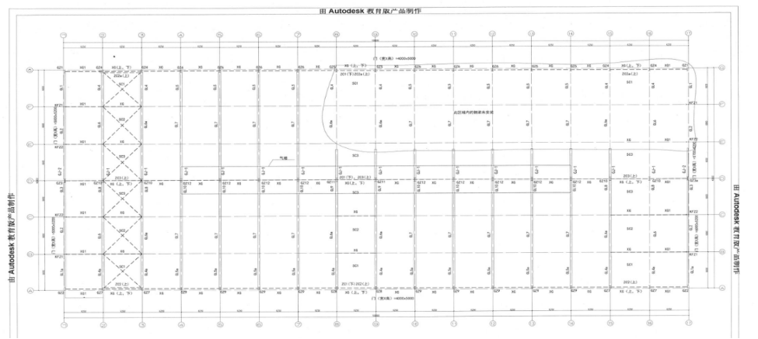

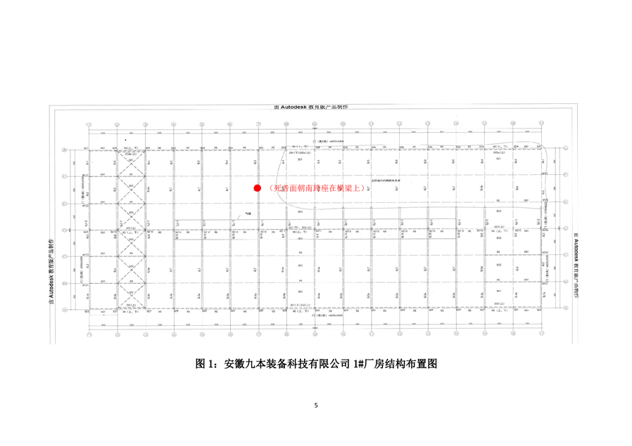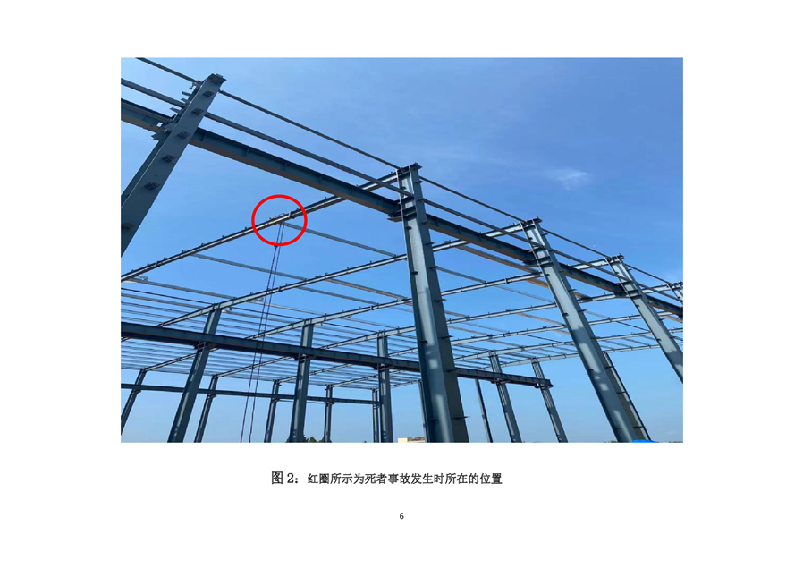

（二）事故伤亡人员情况
熊*祥，地址：安徽省桐城市范岗镇。
（三）应急救援处置及善后处理情况
事故发生后，现场安装劳务负责人汪礼志立即叫来附近工人将伤者搀扶起来，并拨打了120急救电话（手机显示时间为8时20分），随后将伤者抬到自己的私家车上送往医院，在桐城市第二人民医院下坡附近转120急救车送往桐城市人民医院进行抢救，经抢救无效，医护人员宣布死亡。
桐城市公安局8时40分接到事故报警电话，通知双新经济开发区派出所立即赶赴事故现场，第一时间对事故现场进行了封锁、勘查，并将相关人员带到双新经济开发区派出所进行了问询。
双新产业园接报后，相关负责人第一时间赶赴现场，开展应急救援和善后处理工作。8月22日达成调解协议，死者遗体23日火化，善后处理工作全部结束。
三、事故发生原因和性质
（一）直接原因
汽车起重机司机张*在起吊檩条过程中操作失误，将起吊高度刚高于横梁的檩条直接向跨坐在横梁上的熊*祥移动，致使运动的檩条撞击到熊*祥的背部，因熊*祥安全带挂钩挂在横梁翼缘上，背部受撞击后身体失稳挂钩滑脱，身体坠落地面，后送医院经抢救无效死亡。
（二）间接原因
1.安徽九本装备科技有限公司，2020年12月4日将1#、4#钢结构厂房工程及机修厂房基础工程与安徽省新利达建筑安装工程有限公司双新分公司签订合同，合同价款215.7万元。2021年1月18日桐城双新经济开发区建设局核发了施工许可证，施工单位为安徽省新利达建筑安装工程有限公司。2021年6月12日安徽九本装备科技有限公司与安徽金阳金属结构工程有限公司签订了钢结构厂房工程承包合同，合同价款600万元整；未对施工（含吊装）、监理单位安全生产工作统一、协调管理；未定期进行安全检查。
2.安徽金阳金属结构工程有限公司，安全管理不到位，落实安全生产规章制度和操作规程不严格；公司与劳务承包方（自然人）签订合同，对劳务承包方的作业人员安全教育培训不到位；事发时项目经理苏*未到岗履职；当日项目安全员熊*晶请假，公司另派安全员未能及时到岗履职。
3.汪*志（劳务承包方），以自然人名义签订劳务合同；电话要约安徽惠诚起重吊装有限公司企业负责人安排吊装；未见作业人员安全培训记录；未对吊装人员进行安全交底； 在吊装作业时未能及时发现作业人员违章作业。
4.安徽建大项目管理有限公司，在监理过程中，未审查吊装等作业人员特种作业操作资格证；未发现高处作业人员安全防护措施不到位、吊装作业未配备起重机械司索信号工；对钢结构施工承包单位、劳务承包方安全生产管理制度落实情况监理不到位。
5.安徽惠诚起重吊装有限公司，落实安全生产规章制度不严格；企业安全培训教育不到位；违反吊装操作规程，未配备起重机械司索信号工的情况下进行吊装作业。
（三）事故性质
经调查认定，这是一起因各方责任主体安全管理落实不到位，职工安全意识淡薄，违章吊装，高处作业人员安全带固定不规范，相关单位安全监管不到位引发的一般生产安全责任事故。
四、事故责任认定及处理建议
（一）对相关责任人员处理建议
1.熊*祥，现场高处作业人员。安全意识淡薄、安全防护意识不强，作业时未正确使用劳动防护用品，对事故发生负有直接责任。其行为违反了《中华人民共和国安全生产法》第五十四条“从业人员在作业过程中，应当严格遵守本单位的安全生产规章制度和操作规程，服从管理，正确佩戴和使用劳动防护用品”之规定。鉴于其已在事故中死亡，不再追究其责任。
2.颜*华，安徽九本装备科技有限公司副总经理。作为工程建设单位项目负责人，对项目统一协调、安全管理不到位，对事故发生负有管理责任。其行为违反了《中华人民共和国安全生产法》第四十六条第二款“……生产经营单位对承包单位、承租单位的安全生产工作统一协调、管理，定期进行安全检查，发现安全问题的，应当及时督促整改。”之规定。依据《中华人民共和国安全生产法》第一百条第二款“生产经营单位未与承包单位、承租单位签订专门的安全生产管理协议或者未在承包合同、租赁合同中明确各自的安全生产管理职责，或者未对承包单位、承租单位的安全生产统一协调、管理的，……对其直接负责的主管人员和其他直接责任人员可以处一万元以下的罚款；……”之规定，建议由桐城市应急管理局给予其0.9万元的罚款。
3.汪*志（劳务承包方），以自然人名义签订劳务合同；电话要约安徽惠诚起重吊装有限公司企业负责人安排吊装；未见作业人员安全培训记录；未对吊装人员进行安全交底；在吊装作业时未能及时发现作业人员违章作业，对事故发生负有管理责任。其行为违反了《中华人民共和国安全生产法》第二十二条第六项 “生产经营单位的安全生产管理机构以及安全生产管理人员履行下列职责：……（六）制止和纠正违章指挥、强令冒险作业、违反操作规程的行为；……”之规定。依据《安全生产违法行为行政处罚办法》第四十五条第三项“生产经营单位及其主要负责人或者其他人员有下列行为之一的，……，对其主要负责人、其他有关人员处1000元以上1万元以下的罚款：……；（三）发现从业人员违章作业不加制止的；……”之规定，建议由桐城市应急管理局给予其0.9万元的罚款。
4.章*，安徽金阳金属结构工程有限公司执行董事（负责人）。督促、检查安全生产工作不到位，未有效督促项目部及时消除生产安全事故隐患，对事故发生负有管理责任。其行为违反了《中华人民共和国安全生产法》第十八条第五项“生产经营单位的主要负责人对本单位安全生产工作负有下列职责：……（五）督促、检查本单位的安全生产工作，及时消除生产安全事故隐患；……”之规定。依据《中华人民共和国安全生产法》第九十二条第一项“生产经营单位的主要负责人未履行本法规定的安全生产管理职责，导致发生生产安全事故的，由安全生产监督管理部门依照下列规定处以罚款：（一）发生一般事故的，处上一年年收入百分之三十的罚款；……”之规定，建议由桐城市应急管理局给予其上年度年收入百分之三十的罚款。
5.苏*，安徽金阳金属结构工程有限公司项目经理（二级注册建造师），项目部安全生产第一责任人。安全教育培训工作落实不到位；未建立安全生产管理体系；未能落实安全生产责任制度、安全生产规章制度和操作规程；未能根据工程的特点制定安全施工措施；未能消除施工安全隐患，对事故负有直接管理责任。其行为违反了《中华人民共和国安全生产法》第十八条第五项“生产经营单位的主要负责人对本单位安全生产工作负有下列职责：……（五）督促、检查本单位的安全生产工作，及时消除生产安全事故隐患；……”之规定。依据《中华人民共和国安全生产法》第九十二条第一项“生产经营单位的主要负责人未履行本法规定的安全生产管理职责，导致发生生产安全事故的，由安全生产监督管理部门依照下列规定处以罚款：（一）发生一般事故的，处上一年年收入百分之三十的罚款；……”之规定，建议由桐城市应急管理局给予其上年度年收入百分之三十的罚款。
6.张*梅，安徽建大项目管理有限公司项目总监理工程师。对钢结构施工承包单位、劳务承包方安全生产管理制度落实情况监理不到位，对事故发生负有监理责任。其行为违反了《中华人民共和国安全生产法》第十八条第五项“生产经营单位的主要负责人对本单位安全生产工作负有下列职责：……（五）督促、检查本单位的安全生产工作，及时消除生产安全事故隐患；……”之规定。依据《中华人民共和国安全生产法》第九十二条第一项“生产经营单位的主要负责人未履行本法规定的安全生产管理职责，导致发生生产安全事故的，由安全生产监督管理部门依照下列规定处以罚款：（一）发生一般事故的，处上一年年收入百分之三十的罚款；……”之规定，建议由桐城市应急管理局给予其上年度年收入百分之三十的罚款。
7.张*，现场监理员。未审查吊装等作业人员特种作业操作资格证；未发现高处作业人员安全防护措施不到位、吊装作业未配备起重机械司索信号工，对事故发生负有监理责任。其行为违反了《中华人民共和国安全生产法》第二十二条第六项 “生产经营单位的安全生产管理机构以及安全生产管理人员履行下列职责：……（六）制止和纠正违章指挥、强令冒险作业、违反操作规程的行为；……”之规定。 依据《安全生产违法行为行政处罚办法》第四十五条第三项“生产经营单位及其主要负责人或者其他人员有下列行为之一的，……，对其主要负责人、其他有关人员处1000元以上1万元以下的罚款：……；（三）发现从业人员违章作业不加制止的；……”之规定，建议由桐城市应急管理局给予其0.9万元的罚款。
8.徐*，安徽惠诚起重吊装有限公司总经理。落实安全生产规章制度不严格；安全培训教育不到位；安全管理不到位；违反吊装操作规程，未配备起重机械司索信号工的情况下进行吊装作业，对事故发生负有管理责任。其行为违反了《中华人民共和国安全生产法》第十八条第五项“生产经营单位的主要负责人对本单位安全生产工作负有下列职责：……（五）督促、检查本单位的安全生产工作，及时消除生产安全事故隐患；……”之规定。依据《中华人民共和国安全生产法》第九十二条第一项“生产经营单位的主要负责人未履行本法规定的安全生产管理职责，导致发生生产安全事故的，由安全生产监督管理部门依照下列规定处以罚款：（一）发生一般事故的，处上一年年收入百分之三十的罚款；……”之规定，建议由桐城市应急管理局给予其上年度年收入百分之三十的罚款。
9.张*，安徽惠诚起重吊装有限公司吊车司机。违反吊装操作规程，在未配备起重机械司索信号工的情况下进行吊装作业，对事故发生负有主要责任。其行为违反了《中华人民共和国安全生产法》第五十四条 “从业人员在作业过程中，应当严格遵守本单位的安全生产规章制度和操作规程，服从管理，正确佩戴和使用劳动防护用品。”之规定。 依据《安全生产违法行为行政处罚办法》第四十五条第一项 “生产经营单位及其主要负责人或者其他人员有下列行为之一的，给予警告，并可以对生产经营单位处1万元以上3万元以下罚款，对其主要负责人、其他有关人员处 1000 元以上1万元以下的罚款:……；（一）违反操作规程或者安全管理规定作业的 ”之规定，建议由桐城市应急管理局给予其0.9万元的罚款。
10.李*富，双新产业园副主任。负责纪检监察、园区建设、安全生产、征地拆迁等工作，分管建设安全部、征收办等。未有效督促企业落实安全生产主体责任，对该起事故的发生负有一定的领导责任。同时积极组织做好善后工作，消除不良影响。根据《地方党政领导干部安全生产责任制规定》第十九条、《中国共产党问责条例》第七条第（九）款、第十八条之规定，建议由市纪委监委给予其通报批评。
11.王*，双新产业园建设管理中心工作人员，纬九路以南片区安全生产监督网格员，具体负责本辖区企业日常安全生产监督管理工作，并直接负责网格内企业安全生产监督管理工作。履行安全生产监督管理责任不到位，督促企业整改不力，对该起事故的发生负有一定的安全监管责任。根据《中国共产党纪律处分条例》第一百二十一条和《中国共产党问责条例》第八条之规定，建议由市纪委监委给予其党内警告处分。
（二）对相关责任单位处理建议
1.安徽九本装备科技有限公司。作为工程建设单位，对施工现场安全缺乏统一协调，安全管理不到位。其行为违反了《中华人民共和国安全生产法》第四十六条第二款“……生产经营单位对承包单位、承租单位的安全生产工作统一协调、管理，定期进行安全检查，发现安全问题的，应当及时督促整改。”之规定，虽对事故发生不负直接管理责任，但对安全生产统一协调不到位。依据《中华人民共和国安全生产法》第一百条第二款“生产经营单位未与承包单位、承租单位签订专门的安全生产管理协议或者未在承包合同、租赁合同中明确各自的安全生产管理职责，或者未对承包单位、承租单位的安全生产统一协调、管理的，责令限期改正，可以处五万元以下的罚款，……”之规定，建议由桐城市应急管理局给予其4.9万元的罚款。
2.安徽金阳金属结构工程有限公司。安全管理不到位，落实安全生产规章制度和操作规程不严格；公司与劳务承包方（自然人）签订合同，对劳务承包方的作业人员安全教育培训不到位；当日项目安全员熊晶晶请假，公司另派安全员未能及时到岗履职，对事故发生负有管理责任。其行为违反了《中华人民共和国安全生产法》第二十二条第六项 “生产经营单位的安全生产管理机构以及安全生产管理人员履行下列职责：……（六）制止和纠正违章指挥、强令冒险作业、违反操作规程的行为；……”；第四十一条“生产经营单位应当教育和督促从业人员严格执行本单位的安全生产规章制度和安全操作规程；并向从业人员如实告知作业场所和工作岗位存在的危险因素、防范措施以及事故应急措施。”；第四十二条“生产经营单位必须为从业人员提供符合国家标准或者行业标准的劳动防护用品，并监督、教育从业人员按照使用规则佩戴、使用。”之规定。依据《中华人民共和国安全生产法》第一百零九条第一项“发生生产安全事故，对负有责任的生产经营单位除要求其依法承担相应的赔偿等责任外，由安全生产监督管理部门依照下列规定处以罚款：（一）发生一般事故的，处二十万元以上五十万元以下的罚款……”之规定，建议由桐城市应急管理局给予其20万元的罚款。
3.安徽建大项目管理有限公司。履行监理职责不到位，未审查吊装等作业人员特种作业操作资格证；未发现高处作业人员安全防护措施不到位、吊装作业未配备起重机械司索信号工；对钢结构施工承包单位、劳务承包方安全生产管理制度落实情况监理不到位，对事故发生负有监理责任。其行为违反了《中华人民共和国安全生产法》第二十二条第六项 “生产经营单位的安全生产管理机构以及安全生产管理人员履行下列职责：……（六）制止和纠正违章指挥、强令冒险作业、违反操作规程的行为；……”之规定。 依据《安全生产违法行为行政处罚办法》第四十五条第三项 “生产经营单位及其主要负责人或者其他人员有下列行为之一的，给予警告，并可以对生产经营单位处1万元以上3万元以下的罚款……；（三）发现从业人员违章作业不加制止的； ”之规定，建议由桐城市应急管理局给予其2.9万元的罚款。
4.安徽惠诚起重吊装有限公司。安全管理不到位，落实安全生产规章制度不严格；企业安全培训教育不到位；违反吊装操作规程，未配备起重机械司索信号工的情况下进行吊装作业，对事故发生负有管理责任。依据《中华人民共和国安全生产法》第一百零九条第一项“发生生产安全事故，对负有责任的生产经营单位除要求其依法承担相应的赔偿等责任外， 由安全生产监督管理部门依照下列规定处以罚款：（一）发生一般事故的，处二十万元以上五十万元以下的罚 款……”之规定，建议由桐城市应急管理局给予其20万元的罚款。
5.桐城市住建局。作为桐城市建筑领域行政主管部门，履行安全生产监督管理责任不到位，督促属地职能部门监管和企业落实安全生产主体责任不力，对该起事故发生负有监管责任。建议责令其向桐城市人民政府作出书面检查。
6.双新产业园。履行安全生产属地监督管理责任不到位，督促企业落实安全生产主体责任不力，对该起事故发生负有属地监管责任。建议市纪委监委在全市给予其通报批评，并责令其向桐城市人民政府作出书面检查。
五、事故防范和整改措施
为深刻吸取此次事故教训，防止类似事故发生，提出以下事故防范措施及整改意见：
1.进一步强化企业安全生产主体责任落实。安徽九本装备科技有限公司钢结构厂房工程各参建单位要深刻吸取事故教训，严格落实企业安全生产主体责任，健全并落实全员安全生产责任制，构建安全风险分级管控和隐患排查治理双重预防机制，加强从业人员安全生产教育培训，特种作业人员要做到持证上岗，监督、教育从业人员规范佩戴劳动防护用品，及时消除隐患，杜绝违章作业，进一步提高企业安全生产管理水平。
2.进一步强化双新产业园安全生产属地管理责任落实。双新产业园要按照《桐城市党政领导干部安全生产责任制实施办法》要求，严格落实属地管理责任，实行党政领导干部安全生产责任制，坚持“党政同责、一岗双责、齐抓共管、失职追责”原则，举一反三，加强对辖区内所有建设工程项目的安全监管，督促企业落实安全生产主体责任，严防同类事故再次发生。
3.进一步强化市住建局等行业部门安全监管责任落实。市住建局要认真履行行业安全监管责任，依法监督建筑施工单位按照《安全生产法》、《建设工程安全生产管理条例》等法律法规，落实企业主体责任，加强施工现场安全管理，加强对从业人员的安全教育培训，建立健全各项安全生产管理制度。加大建筑施工安全生产执法检查力度，严肃查处未批先建、违章指挥、违规操作、违反劳动纪律等行为。

安徽九本装备科技有限公司钢结构厂房工程“2021•8•17”事故调查组

